― 令和７年度みどりの実践団体研修会 ―
開催日時 令和８年２月８日（日） 13：30～16：00
会 場 神奈川県不動産会館 ５階 大会議室 横浜市中区住吉町6-76-3
ﾗｲﾌﾞ配信 zoomによる研修同時配信の視聴希望に対応
対 象 者 みどりの実践団体、地域のみどりに興味がある方
緑の癒やしや都市緑化と健康効果に関心のある方
定 員 120人zoom視聴含む(先着順)
申込方法 参加申込書をメール、FAX、郵送のいずれかにより事務局送付
主な内容 講演 ～地域の緑や植物の力を健康に活かす～
「緑と人の健康」
講師 千葉大学大学院 園芸学研究院 教授 岩 崎 寛 氏
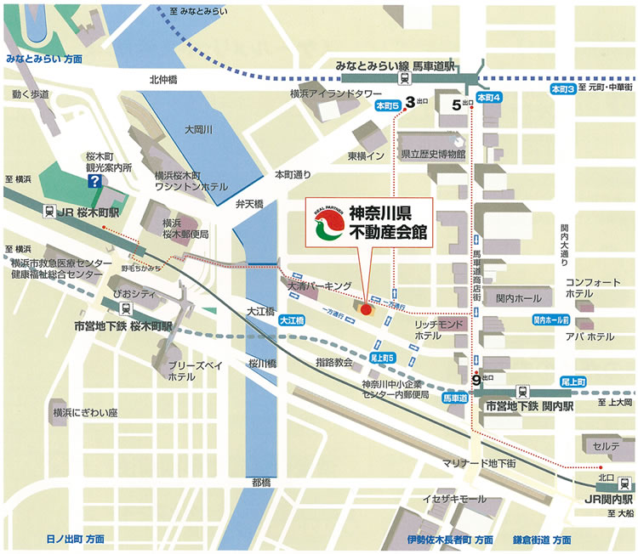
発 表 みどりの実践団体の活動

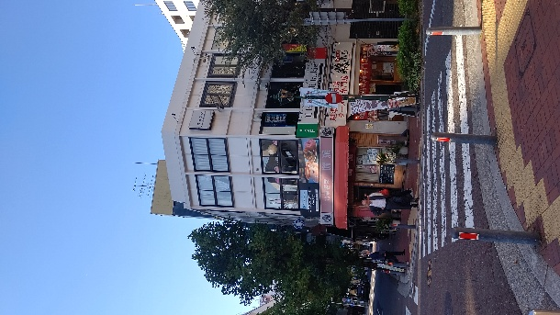

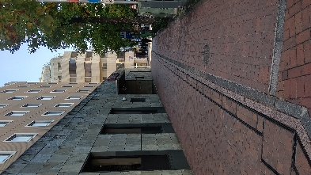
角1階
「味雅」
「味雅」
との間を
進み
この先左側

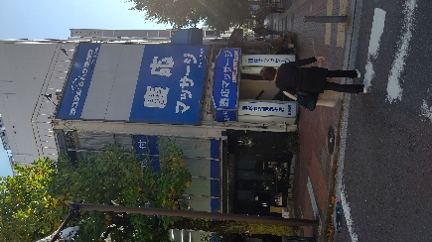

JR「桜木町」駅より徒歩7分
JR「関内」駅北口より徒歩7分
地下鉄「関内」駅9番出口より徒歩3分
みなとみらい線「馬車道」駅5番馬車道口より徒歩4分

参加申込書（複数名申込の場合、余白に記載ください）
氏名 | 連絡先（携帯等） | 実践団体名（所属の場合）
Zoom参加の申込書（zoom用アドレスは、後日メール送信にてお知らせします）
氏名 | メールアドレス | 実践団体名（所属の場合）

【 問い合わせ先 】
担 当：みどり企画課 斉藤喜佐男
所在地：〒220-0073横浜市西区岡野２－１２－２０
電 話：０４５－４１２－２５２５
ＦＡＸ：０４５－４１２－２３００
（申込みはコチラ）
E-mail : k-saito@ktm.or.jp

